Weiterentwicklung der Bildungsstandards in der Sekundarstufe I
in den Naturwissenschaften

Illustrierende Lernaufgabe für das Fach Chemie

Kurzbeschreibung
Kälte-Sofort-Kompressen für die Erste Hilfe
Diese Aufgabe wurde von Fachexpertinnen und Fachexperten der Länder, überwiegend Lehrkräften, entwickelt. Die Aufgabenentwicklungsgruppe wurde von Wissenschaftlerinnen und Wissenschaftlern der Fachdidaktik der Chemie beraten. Das Institut zur Qualitätsentwicklung im Bildungswesen hat den Prozess koordiniert.
Zusammenfassung:
Wie funktionieren Wärme- und Kältekompressen? In einem Einstiegsexperiment wird die Temperaturveränderung beim Löseprozess verschiedener Salze gemessen. Auf Basis des Wissens um den Aufbau von Salzen und den Dipol-Charakter des Wassermoleküls wird der Lösevorgang eines Salzes im Teilchenmodell betrachtet.
Hierzu ist es notwendig, dass die Lernenden ein grundlegendes Verständnis des Konzepts der Stoffmenge haben. Dies muss entweder vorab oder an dieser Stelle durch die Lehrkraft ver-mittelt werden.
Nach einer Information zu Gitter- und Hydrationsenergie kann die Ermittlung der Löseenthal-pie („Löseenergie“) verschiedener Salze grafisch und/oder rechnerisch erfolgen. Anschlie-ßend wird das erworbene Wissen auf Kälte- bzw. Wärmekompressen übertragen.
Kompetenzbereiche und  relevante Standards | Sachkompetenz  Die Lernenden …  S 1.5 beschreiben chemische Reaktionen als Einheit von Stoff- und Energieumwandlungen.  S 2.9 deuten Stoffumwandlungen hinsichtlich des Umbaus chemischer Bindungen.  Erkenntnisgewinnungskompetenz  Die Lernenden …  E 1.3 vollziehen eigene und fremde Untersuchungen, qualitative und quantitative Experimente mit Blick auf die zu klärende Fragestellung nach.  E 1.4 erheben relevante Daten im Rahmen von Untersuchungen insbesondere in chemischen Experimenten – auch unter Nutzung digitaler Werkzeuge.  E 1.5 beschreiben in erhobenen oder recherchierten Daten Trends, Strukturen und Zusammenhänge, erklären diese und ziehen geeignete Schlussfolgerungen – auch unter Nutzung digitaler Werkzeuge.  E 2.4 wenden mathematische Modelle zur Beschreibung chemischer Sachverhalte an.  Kommunikationskompetenz  Die Lernenden …  K 2.1 stellen Zusammenhänge zwischen Alltagsphänomenen und chemischen Sachverhalten her.  K 3.1 dokumentieren und präsentieren den Verlauf und die Ergebnisse ihrer fachlichen Arbeit, Überlegung oder Recherche adressatenbezogen auch unter Nutzung digitaler Werkzeuge.  K 3.2 beschreiben, veranschaulichen oder erklären chemische Sachverhalte strukturiert.  K 3.3 argumentieren fachlich folgerichtig.  Bewertungskompetenz  B 2.2 treffen begründete Entscheidungen unter Berücksichtigung fachlicher Kriterien.
Basiskonzepte | Energiekonzept, Konzept vom Aufbau und von den Eigenschaften der Stoffe und ihrer Teilchen, Konzept der chemischen Reaktion
konkrete Inhalte | - Ionenbindung  - Ionenkristall  - Gitterenergie  - polare Elektronenpaarbindung  - Partialladungen im Wassermolekül  - Ion-Dipol-Wechselwirkung  - Hydrathülle  - Hydrationsenergie  - Löseenergie
Materialien | M 1 – Experimentieranleitung  M 2 – Tabelle zur Auswertung der Experimente (Muster)  M 3 – Animation zum Löseprozess  M 4 – Grafisches Verfahren zur Ermittlung  der Löseenergie  M 5 – Rechnerisches Verfahren zur Ermittlung  der Löseenergie  M 6 – Gitterenergie und Hydrationsenergie  verschiedener Salze (Tabelle)  M 7 – Gefährdungsbeurteilung
Abschluss | Mittlerer Schulabschluss (MSA)
Jahrgangsstufe | 1. Lernjahr
Lernvoraussetzungen | - Ionen  - Aufbau von Salzen  - Ionenbindung  - Moleküle  - polare Elektronenpaarbindung  - Dipolcharakter Wassemolekül  - Durchführung einfacher Experimente  - grundlegendes Energiekonzept  - Systemgedanke (Austausch von Energie  des Reaktionssystems mit der Umgebung)
Bearbeitungszeit | 45 + 90 Minuten; dazwischen Unterricht zum Verständnis des Stoffmengenbegriffs
Hilfsmittel | - PSA zur Durchführung des Experiments  - Experimentiermaterialien lt. Anleitung  - ggf. digitales Endgerät mit Internetzugang  (Nutzung eines Animationsfilms)  - ggf. Sofort-Kältekompresse als Anschauungsmaterial
Differenzierungsmöglichkeit | Teilaufgabe 1: Verschiedene Grade der Öffnung des Experiments (vorgegebene Versuchsanleitung bis hin zur Selbstplanung durch die Schülerinnen und Schüler).  Teilaufgabe 2: Nur grafische Ermittlung der Löseenergie, nur rechnerische Ermittlung oder Kombination aus beiden Verfahren.  Teilaufgabe 3: Verschiedene Erweiterungsmöglichkeiten der Aufgabenstellung (s. Hinweise zur Durchführung).
fachpraktischer Anteil | ja ☒ nein ☐

Aufgabe

Teilaufgabe 1: Kälte-Sofortkompressen für den Einsatz in Notfällen
Zur schnellen Linderung der Schmerzen, z. B. nach Sportverletzungen, kommen oft Kältekompressen zum Einsatz.
Einige dieser Kompressen werden als Sofort-Notfallpacks verkauft. Sie müssen nicht vorgekühlt werden, sind dafür aber nur einmal nutzbar.
In der Kompresse – einem stabilen Plastikbeutel – befindet sich ein kleiner Plastikbeutel mit Wasser sowie ein körniges Pulver, bei dem es sich um ein Salz handelt. Der Wasserbeutel ist nicht sehr stabil und platzt, wenn man die Kompresse stark drückt.
Erst jetzt findet eine Vermischung der Inhaltsstoffe statt und das Salz löst sich im Wasser.
Hierbei kühlt sich der Beutelinhalt stark ab und die Kompresse kann zur Schmerzlinderung eingesetzt werden.
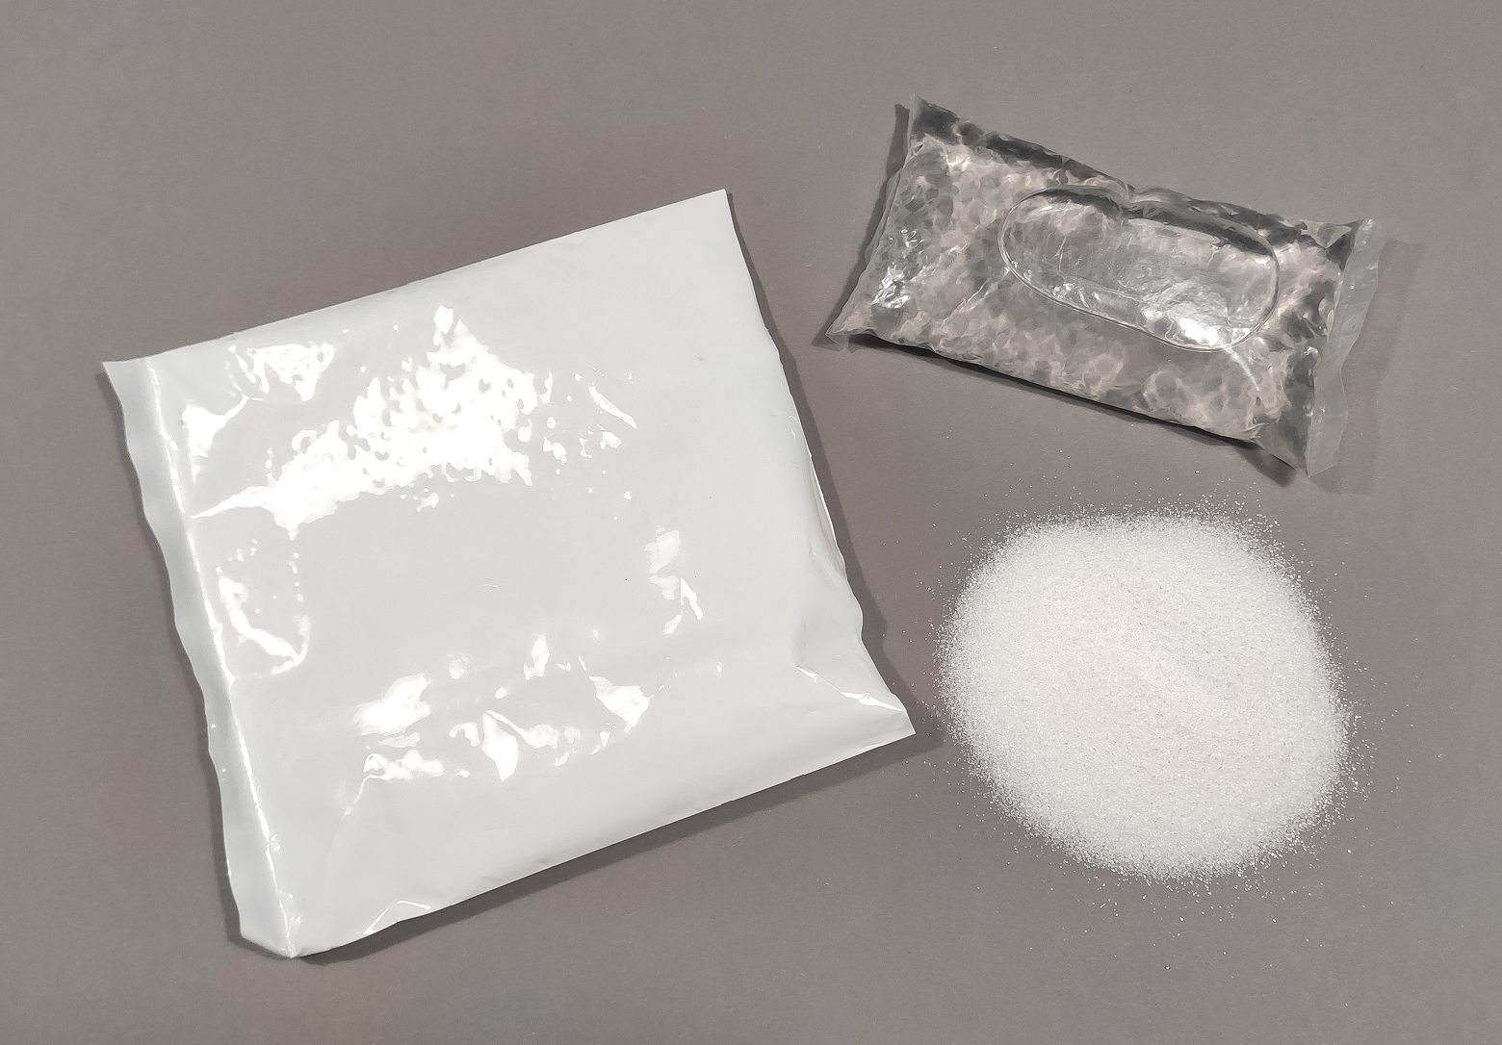
Abbildung 1: Foto einer geöffneten Kälte-Sofortkompresse.
(IQB e. V., 2024).

Experimentelle Untersuchung verschiedener Salze
Mit einem Experiment lassen sich die Vorgänge in der Kühlkompresse nachstellen.
Aufgabenstellung:
Führe das in Material 1 beschriebene Experiment unter Beachtung der Sicherheitsaspekte durch und notiere deine Beobachtungen.

Teilaufgabe 2: Temperaturänderung beim Lösen von Salzen
Viele Salze haben die Eigenschaft, dass sich die Temperatur der Lösung durch den Lösevorgang in Wasser ändert: Bei einigen Salzen erwärmt sich die Lösung, bei anderen Salzen kühlt sich die Lösung ab. Manchmal stellt man auch keine Temperaturveränderung fest.
Diese Temperaturveränderung wird durch die Löseenergie maßgeblich beeinflusst.
Ob die Löseenergie positiv oder negativ ist, hängt von dem Zusammenspiel zweier wichtiger Energien ab:

Gitterenergie
Bei der Bildung eines Salzkristalls aus Ionen wird die sogenannte Gitterenergie frei, weil die gegenteilig geladenen Anionen und Kationen sich anziehen und dann ein regelmäßiges Kristallgitter bilden.
Wasser-Moleküle können die Ionen wieder voneinander trennen, dadurch löst sich das Salz im Wasser. Um die Ionen voneinander zu trennen, muss diese Gitterenergie wieder zugeführt werden.
Abbildung 2: Ionengitter. (IQB e. V., 2024).

Hydrationsenergie
Die zweite zu betrachtende Energie ist die Hydrationsenergie (Hydro: griechisch: Beschreibt einen Zusammenhang mit Wasser).
Diese Energie wird frei, wenn sich die Ionen und die polaren Wasser-Moleküle mit ihrem entsprechend gegenteilig teilgeladenen Pol annähern.
Nach dem Lösevorgang sind die einzelnen Ionen von Wasser-Molekülen umhüllt.
Eine Animation, die den Löseprozess anschaulich darstellt, findest du in Material 3.
Abbildung 3: Ionen mit Hydrathülle. (IQB e. V., 2024).

Abkühlung oder Erwärmung?
Welche Temperatureffekte sich beim Lösevorgang insgesamt einstellen, hängt vom Zusammenspiel dieser beiden Energien ab: Sind Gitterenergie und Hydrationsenergie ähnlich oder gleich groß, so ändert sich die Temperatur (fast) nicht, die Löseenergie ist klein oder fast null.
Ist ein Energiebetrag deutlich größer, so kühlt die Lösung ab oder erwärmt sich.
Wenn sich die Lösung erwärmt, so war die Hydrationsenergie größer als die Gitterenergie. Die Löseenergie wird dann mit einem negativen Vorzeichen angegeben.
Wenn sich die Lösung abkühlt, dann war die Gitterenergie größer als die Hydrationsenergie. Die Löseenergie wird dann mit einem positiven Vorzeichen angegeben.
Die zu erwartenden Löseenergien von Salzen lassen sich also rechnerisch bestimmen, wenn man die Gitterenergie und die Hydrationsenergie eines Salzes kennt.
Diese Daten sind aus den Tabellen 2 und 3 in Material 6 zu entnehmen.

Bestimmung der Löseenergie von Salzen
Hierzu gibt es zwei Möglichkeiten: Die grafische Bestimmung (Material 4) und die rechnerische Bestimmung (Material 5).

Aufgabenstellung:
- Zeichne jeweils die Energiediagramme für den Lösevorgang der im Experiment verwendeten Salze (Material 4).
- Bedenke, dass das Salz Calciumchlorid pro Formeleinheit zwei Chlorid-Ionen hat, die auch beide berücksichtigt werden müssen.
- Wenn du es dir zutraust, dann kannst du gerne das rechnerische Verfahren anwenden, wie es in Material 5 beschrieben ist.
- Besprich in der Gruppe, ob eure Auswertungen (die von euch gezeichneten Energiediagramme bzw. die Rechnungen) auf eine Erwärmung oder Abkühlung hinweisen und ob die Temperaturänderung voraussichtlich eher stark oder eher schwach sein wird. Notiert die Ergebnisse eurer Besprechung.
Anmerkung:
Mit diesem Verfahren lässt sich nur grob abschätzen, welcher Energiebetrag, angegeben in kJ/mol, einer hohen oder geringen Temperaturänderung entspricht.
- Vergleiche abschließend deine rechnerisch ermittelten Ergebnisse mit den Beobachtungen, die du im Experiment gemacht hast.

Teilaufgabe 3 – Kälte- und Wärmekompressen
Die Eigenschaft, dass sich einige Salze beim Löseprozess in Wasser deutlich abkühlen oder erwärmen, macht man sich in medizinischen Notfallpacks zunutze. Eingangs wurde die Anwendung einer Sofort-Kältekompresse geschildert.

Aufgabenstellung:
3.1 Entscheide, welche der untersuchten Salze sich besonders gut zur Herstellung einer Sofort-Wärmekompresse und einer Sofort-Kältekompresse eignen.
3.2 Ermittle mithilfe der Daten in Material 6 jeweils das optimale Salz für eine Kältekompresse und für eine Wärmekompresse und begründe deine Entscheidung.

Material für Lernende
Material 1
Experiment: Temperaturveränderung beim Lösen von Salzen
Material:
Chemikalien:
Wasser, Natriumchlorid, Ammoniumchlorid, Calciumchlorid (wasserfrei), evtl. Lithiumchlorid (wasserfrei)
Geräte:
Spatel, Thermometer, Reagenzgläser, Reagenzglas-Ständer, Messzylinder oder Messpipette
Durchführung
Markiere vier Reagenzgläser so, dass du sie unterscheiden kannst.
Fülle dann jeweils 5 mL Wasser in die Reagenzgläser und bestimme die Temperatur des Wassers.
Löse dann unter Rühren in jedem Reagenzglas eine große Spatelspitze eines der angegebe-nen Salze und miss wieder die Temperatur.
Notiere dir, in welches Reagenzglas du welches Salz gegeben hast.
Entsorgung
Die Lösungen werden gesammelt und durch die Lehrkraft entsorgt.
Material 2
Tabelle der experimentell ermittelten Ergebnisse — Muster
Name des Salzes | Temperatur des Wassers vor dem Lösevorgang | Temperatur der Lösung nach dem Lösevorgang | Temperaturdifferenz | Erwärmung / Abkühlung
Tabelle 1

Material 3
Animation zum Löseprozess
Zum Lösevorgang von Salzen in Wasser gibt es eine anschauliche Animation, die du unter den folgenden Links bzw. mit dem QR-Code aufrufen kannst.

https://www.chemie-interaktiv.net/flash_ruffle/ff_loesung.html
oder https://www.chemie-interaktiv.net/ff.html (Code: a104 oder e104)]

Material 4
Grafisches Verfahren zur Ermittlung der Löseenergie
In einem Energiediagramm lässt sich der Lösevorgang darstellen. Vom Ausgangspunkt – dieser stellt den Energiegehalt des Wassers mit dem ungelösten Salz dar – wird in blauer Farbe ein senkrechter Pfeil nach oben gezeichnet, der für die Gitterenergie steht.
Vom Endpunkt dieses Pfeils wird daneben in roter Farbe¹ für jedes Ion ein Pfeil nach unten gezeichnet, der für die jeweilige Hydrationsenergie steht.
Die Länge der Pfeile wird in unserem Beispiel so gewählt, dass eine Energie von 10 kJ/mol einer Pfeillänge von 1 mm entspricht.

Beispiel:
Energiediagramm für den Lösevorgang von Lithiumchlorid in Wasser

Wenn man an dieser Stelle ganz genau schaut, dann erkennt man, dass beim Lösevorgang von Lithiumchlorid mehr Energie durch die Ausbildung der Hydrathüllen frei wird, als zum Aufbrechen des Ionengitters aufgewendet werden musste.
Der Unterschied dieser Energiebeträge wird durch den grünen Pfeil dargestellt.

Aus der Länge des Pfeils kann man auf die Größe dieses Unterschieds schließen. Dass der Pfeil nach unten zeigt, bedeutet, dass die Löseenergie ein negatives Vorzeichen trägt.
Genauere Werte erhält man jedoch, wenn man anstelle dieses grafischen Verfahrens die Größe dieses Energiebetrags errechnet, wie es im Verfahren 2, der rechnerischen Ermittlung, vorgesehen ist.

Abbildung 4: Energiediagramm. (IQB e. V., 2024).

Material 5
Rechnerische Methode zur Ermittlung der Löseenergie
Mit der grafischen Methode zur Ermittlung der Löseenergie stellt man fest, ob beim Lösen eines Salzes insgesamt Wärmeenergie an das Wasser abgegeben wird, oder ob der Lösepro-zess zusätzliche Energie benötigt, die aus der Wärme des Wassers bereitgestellt wird.
Jedoch sind die Werte aufgrund von Ungenauigkeiten in der Zeichnung hier nur schwer mit hoher Genauigkeit zu ermitteln.
Viel genauer ist die mathematische Berechnung durch Addition und Subtraktion der Energie-beträge. Schwierig ist hierbei die Frage nach dem jeweiligen Vorzeichen, aber es kommen dieselben Regeln zur Anwendung wie beim grafischen Verfahren.
Aufgabe:
- Berechne die Löseenergie für die im Experiment verwendeten Salze und vergleiche die errechneten Ergebnisse mit den grafisch ermittelten Werten.
Bedenke, dass das Salz Calciumchlorid pro Formeleinheit zwei Chlorid-Ionen hat, die auch beide berücksichtigt werden müssen.
- Besprich in der Gruppe, welches Vorzeichen der errechneten Löseenergie auf eine Abkühlung der Lösung hinweist und welches Vorzeichen auf eine Erwärmung.
Notiere für jedes Salz, ob du beim Löseprozess eine Erwärmung oder Abkühlung der Lösung erwartest und ob die Temperaturänderung voraussichtlich eher stark oder eher schwach sein wird.
Anmerkung:
Du kannst mit diesem Verfahren nur grob abschätzen, welcher Energiebetrag, angegeben in kJ/mol, einer hohen oder geringen Temperaturänderung entspricht.
Hilfe:
Wenn du dir nicht sicher bist, mit welchen Vorzeichen die Energiebeträge in die Rechnung eingehen, dann lies dir den Text H 1 in „3 Weiterführendes Material“ durch und versuche dann, die Aufgabe erneut zu lösen.
- Vergleiche abschließend deine rechnerisch ermittelten Ergebnisse mit den Beobachtungen, die du im Experiment gemacht hast.

Material 6
Daten verschiedener Salze
Gitterenergien verschiedener Salze
Alle Werte bei 25 °C in kJ/mol
Anion  Kation | F– | Cl– | NO₃–
Li⁺ | 1029 | 849 | 851
Na⁺ | 915 | 781 | 759
K⁺ | 813 | 710 | 689
NH₄⁺ | 816 | 705 | 646
Mg²⁺ | 2883 | 2489 | 2501
Ca²⁺ | 2582 | 2197 | 2258
Tabelle 2

Hydrationsenergien verschiedener Ionen
Alle Werte bei 25 °C in kJ/mol
Kation | Hydrations-energie |  | Anion | Hydrations-energie
Li⁺ | 510 |  | F– | 510
Na⁺ | 400 |  | Cl– | 380
K⁺ | 325 |  | NO₃– | 256
NH₄⁺ | 301
Mg²⁺ | 1910
Ca²⁺ | 1580
Tabelle 3

Anmerkungen:
- Die Gitterenergie muss aufgewendet werden, um die Ionen in einem Ionengitter von-einander zu trennen.
- Die Hydrationsenergie wird frei, wenn Ionen eine Hydrathülle ausbilden.
- Die Energie wird in der Einheit kJ (= Kilojoule) angegeben.
Die Einheit mol bezeichnet eine bestimmte Stoffmenge, die immer gleich viele Teilchen enthält. Daher wird in der Tabelle die Einheit kJ/mol verwendet.
- Lesebeispiel: „Die Gitterenergie von Lithiumchlorid beträgt 849 Kilojoule pro Mol“;
„Die Hydrationsenergie von Lithium-Ionen beträgt 510 Kilojoule pro Mol“.
- Entnimmt man die in den Tabellen angegeben Daten anderen Quellen als dem angegebenen Werk, so können sich leichte Abweichungen ergeben.

Material 7
Gefährdungsbeurteilung zum Experiment 1
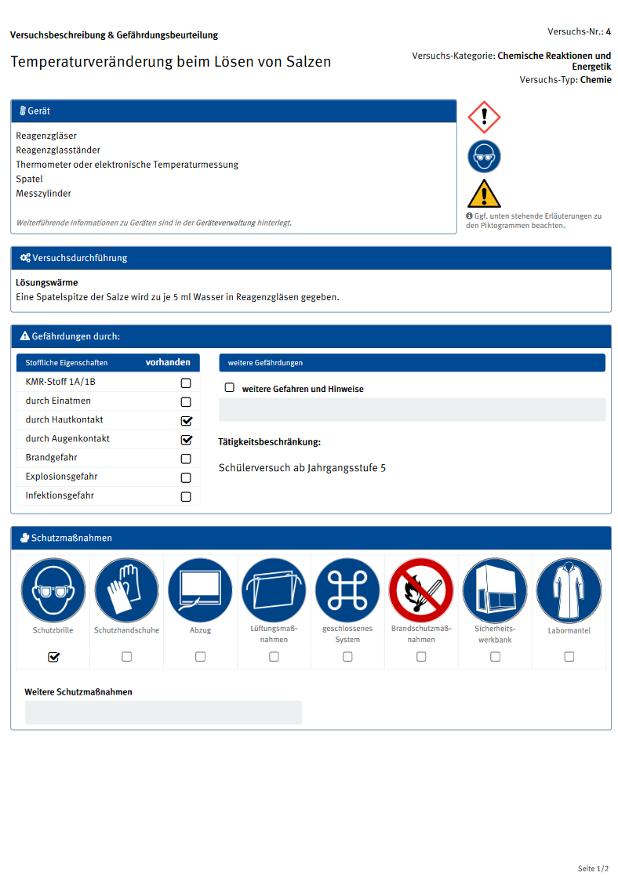

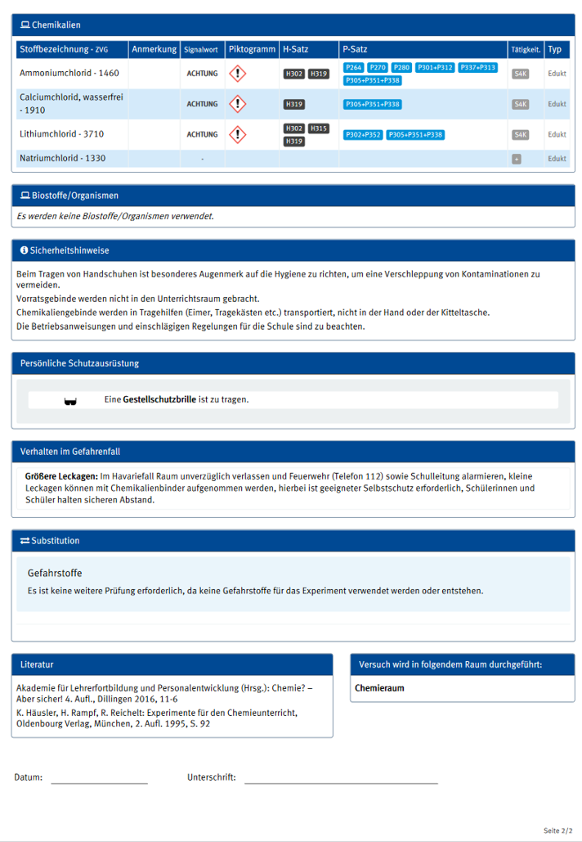
Abbildungen 5 & 6: Versuchsbeschreibung und Gefährungsbeurteilung. (IQB e. V., 2024)

Weiterführendes Material
Hilfetext zum rechnerischen Verfahren
H 1 — Hilfe zum rechnerischen Verfahren, Material 4
Wenn es um Energiebeträge geht, die aufgenommen oder abgegeben werden, dann besteht eine Schwierigkeit darin, das richtige Vorzeichen – Plus oder Minus – zu verwenden.
Hier gibt es eine Regel: Wenn ein „System“ Energie aufnimmt, dann erhält der Energiebetrag ein positives Vorzeichen. Wenn das „System“ Energie abgibt, dann ist das Vorzeichen negativ.
Jetzt muss man nur noch überlegen, was das „System“ ist. Es sind die Teilchen, die beim Lösevorgang miteinander in Wechselwirkung treten, also die Ionen des Salzes und die Wasser-Moleküle, die schließlich an der Hydrathülle beteiligt sind.
Die Gitterenergie wird benötigt, um die Ionen voneinander zu trennen.
Bei der Hydrationsenergie ist es umgekehrt. Dadurch, dass sich die Hydrathülle bildet, wird Energie frei. Die Ionen haben gemeinsam mit den Wasser-Molekülen der Hydrathülle (Li+_{(aq)} und Cl-_{(aq)}) eine geringere Energie als die zuvor getrennten Ionen (Li+ und Cl-) und Wasser-Moleküle. Deshalb ist das Vorzeichen negativ.
Das Verhältnis dieser beiden Energien, also die Energiebilanz, ist dafür verantwortlich, ob sich die Lösung abkühlt oder erwärmt.

Hinweise zur Durchführung

Zielsetzung
Im Kern der Aufgabe steht die Vertiefung des Energiekonzepts. Bekanntes Wissen (Gitterenergie, Lösevorgang von Salzen) wird genutzt und weiterentwickelt, um den Effekt der Temperaturveränderung beim Lösevorgang von Salzen zu verstehen. Auf dem Niveau der Sekundarstufe I ist eine genaue Berechnung der Temperaturveränderung nicht angebracht, jedoch können mathematische Modelle und Verfahren genutzt werden, um vorherzusagen, wie sich die Temperatur der Lösung beim Löseprozess verändert.
Im Rahmen der Aufgabe wird die Temperaturveränderung auch experimentell ermittelt und mit den vorhergesagten Werten in Beziehung gesetzt.
Zum Abschluss soll das neu erworbene Wissen um die Löseenergie genutzt werden, um An-wendungen aus der Lebenswelt zu verstehen: Sofort-Kompressen zur Wärme- oder Kälteapplikation.

Einschränkungen und Grenzen der Aufgabe
In der Aufgabe findet die unterschiedliche Löslichkeit der Salze keine Berücksichtigung, weshalb die in Aufgabenteil 3.1 ermittelten optimalen Salze für die Sofortkompressen ggf. nicht experimentell bestätigt werden können.
Ebenso bleibt der teilweise sehr deutliche Einfluss möglichen Kristallwassers auf die Löseenergie unberücksichtigt. Diese ist bei beispielsweise bei wasserfreiem Calciumchlorid negativ, so dass sich die Lösung deutlich erwärmt, bei Calciumchlorid-Hexahydrat dagegen ist die Löseenergie positiv, wodurch sich die Lösung merklich abkühlt.

Didaktische Hinweise
Diese Aufgabe geht über die in den Bildungsstandards für das Fach Chemie (MSA) geforderten Inhalte hinaus.
In den Bildungsstandards wird weder die Unterscheidung der einzelnen Energieformen
(Gitterenergie, Hydrationsenergie, Löseenergie) noch explizit die Kenntnis des Konzepts der Stoffmenge gefordert.
Zur Vertiefung des Energiekonzepts und insbesondere zur Verdeutlichung des Standards E 2.4 (Die Lernenden wenden mathematische Modelle zur Beschreibung chemischer Sachverhalte an) erscheint diese Aufgabe jedoch sinnvoll, zumal sie sich auf grundlegendem Anspruchsniveau bewegt.
Teilaufgabe 1 betrachtet phänomenologisch den Lösevorgang von Salzen auf Stoffebene.
Um die Vorgänge auf Teilchenebene (Teilaufgabe 2) verstehen zu können, ist es notwendig, dass die Lernenden ein grundlegendes Verständnis der Stoffmenge und der dazugehörigen Einheit Mol haben.
Hierzu kann die Lehrkraft nach Bearbeitung der Teilaufgabe 1 das fehlende Wissen um die Stoffmenge einführen. Zentraler Begriff ist „Stoffmenge“ als Maß für die Teilchenanzahl einer Stoffportion. Das Mol als Maß für eine definierte Stoffmenge kann ergänzend eingeführt werden.
Die Aufgabe gliedert sich in drei Teilaufgaben.
In Teilaufgabe 1 wird der Aufbau einer Sofort-Kältekompresse vorgestellt und das Phänomen der Temperaturveränderung beim Löseprozess verschiedener Salze in Wasser experimentell untersucht.
In Teilaufgabe 2 wird der Löseprozess von Salzen energetisch betrachtet. Hierzu wird die Löseenergie ermittelt. Zum besseren Verständnis der beiden Einflussfaktoren „Gitterenergie“ und „Hydrationsenergie“ kann dies zunächst in einem grafischen Verfahren erfolgen, welches anschließend – zur Erzielung einer besseren Genauigkeit – rein rechnerisch ausgeführt wird. Um die aufgenommenen bzw. abgegebenen Energiebeträge mit den richtigen Vorzeichen zu versehen, ist ein grundlegendes Verständnis des Konzepts des „Reaktionssystems“ nötig.
In Teilaufgabe 3 wird das neu erworbene Wissen im Sinne einer kompetenzüberprüfenden Aufgabe auf die Verwendung von Salzen in Wärme- und Kälte-Kompressen angewendet.
Teilaufgabe 1
Der Energieaspekt des Lösevorgangs von Salzen soll im Experiment erfahren werden.
Hier bieten sich verschiedene Alternativen zur Unterrichtsplanung an, die jeweils verschiedene Kompetenzen fördern und sich auch im Zeitaufwand unterscheiden.
In der Maximalvariante planen die Schülerinnen und Schüler das Experiment selbst, erstellen eine entsprechende Versuchsanleitung und führen das Experiment unter Variablenkontrolle (Wassermenge, Salzmenge) durch. Um hier fachlich ganz korrekt zu arbeiten, müsste jeweils dieselbe Stoffmenge der Salze in Wasser gelöst werden, was auf dem Niveau der Sekundarstufe I jedoch nicht notwendig ist. Hier müsste dann auch der ggf. vorhandene Anteil an Kris-tallwasser beachtet werden, zudem müsste dann auch die unterschiedliche Löslichkeit der Salze einbezogen werden.
Als Alternative kann eine Materialliste oder Materialkiste vorgegeben werden oder sogar anhand der vorgegebenen Versuchsanleitung (Material 1) gearbeitet werden.
Es kann notfalls ganz auf den Versuch verzichtet werden, indem die jeweiligen Werte der Temperaturänderung vorgegeben werden. Dies sollte jedoch immer nur eine Notlösung bleiben, da die Temperaturänderung beim Löseprozess eine wichtige Erfahrung ist, die die Weiterarbeit an der Aufgabe erst sinnvoll erscheinen lässt.
Teilaufgabe 2
Die Löseenergie verschiedener Salze soll rechnerisch bestimmt werden. Anstelle des Begriffs Löseenthalpie oder Lösewärme wird auf dem Niveau der Sekundarstufe I vereinfachend der Begriff Löseenergie verwendet.
Die Löseenergie ergibt sich aus dem Zusammenspiel von Gitterenergie, die zum Aufbrechen des Kristallgitters zunächst aufgebracht werden muss, und der anschließend freiwerdenden Hydrationsenergie beim Ausbilden der Hydrathülle. Entropieeffekte bleiben auf dem Niveau der Sekundarstufe I unberücksichtigt.
Zunächst werden die Reaktionsschemata des Löseprozesses aufgestellt, neben einfachen Beispielen (LiCl, NaCl) auch mit komplexeren Salzen (NH₄Cl) und mit Salzen mit mehrfach geladenen Kationen (CaCl₂).
Anhand eines grafischen Verfahrens, das das Gegenspiel der Gitterenergie und Hydrationsenergie veranschaulicht, wird die Löseenergie durch die unterschiedlichen Energieniveaus des Systems vor und nach der Reaktion deutlich.
Anschließend kann ein rechnerisches Verfahren angewendet werden, welches bei geringe-rem Aufwand genauere Werte liefert, allerdings weniger anschaulich ist. Eine Schwierigkeit ist die Wahl der richtigen Vorzeichen bei der Berechnung.
Beide Verfahren arbeiten mit Energiebeträgen in der Einheit kJ/mol. Das Mol als Einheit der Stoffmenge kann hier eine Lernschwierigkeit darstellen, jedoch ist keine genaue Definition nötig, sondern die Stoffmenge kann vereinfachend als gleiche Anzahl an Teilchen aufgefasst werden. Dies ist ggf. im Unterrichtsgespräch zu thematisieren.
Eine genaue Übertragung der errechneten Löseenergie auf eine messbare Temperaturänderung in Grad ist mit diesem Verfahren natürlich nicht möglich; es reicht hier eine Quantifizierung im Sinne von „mehr als …“ bzw. „weniger als …“.
Animation, Material 3:
Die Animation zeigt eine vereinfachte Modelldarstellung des Lösevorgangs eines Ionenkristalls in Wasser. Die Darstellung der „Teilchen“ entspricht den Abbildungen 2 und 3.
Zu sehen ist, wie „Wasser-Moleküle“ sich dem aus positiven und negativen „Kugeln“ bestehendem Ionenkristall annähern, sich entsprechend Ihrer Partialladung ausrichten, einzelne „Ionen“ aus dem Kristallverband lösen und diese umhüllen.
Die Animation steht auch als Datei zur Offline-Nutzung zur Verfügung.
Teilaufgabe 3
Die Schülerinnen und Schüler sollen begründet entscheiden, welche der untersuchten Salze sich für eine Wärme- und eine Kälte-Kompresse eignen.
Mithilfe der Gitter- und Hydrationsenergien (Material 6) werden die Salze ermittelt, die für den jeweiligen Einsatzzweck am besten geeignet sind.
In leistungsstarken Gruppen kann diese Teilaufgabe erweitert werden. Zusätzliche Kriterien wie Löslichkeit, aber auch der Preis der Rohstoffe, mögliche Sicherheits- bzw. Gesundheitsgefahren sowie Gefahren für die Umwelt können neben den rein fachlichen Aspekten für die Entscheidung für das optimale Salz herangezogen werden. Dies ist jedoch nicht Gegenstand der hier vorgestellten Aufgabe.

Lösungshinweise und Bezug zu den Standards
Es werden folgende Abkürzungen verwendet:
- S – Standards der Sachkompetenz,
- E – Standards der Erkenntnisgewinnungskompetenz,
- K – Standards der Kommunikationskompetenz,
- B – Standards der Bewertungskompetenz.
1 | Führe das in Material 1 beschriebene Experiment unter Beachtung der Sicherheitsaspekte durch … | S | E  1.4 | K | B
Durchführung des Experiments unter Beachtung der Sicherheitsaspekte.

1 | … und notiere deine Beobachtungen. | S | E | K  2.1 | B
Nachvollziehbare Notizen zu den Beobachtungen.
Grafisches Verfahren
2 | Zeichne jeweils die Energiediagramme für den Lösevorgang der im Experiment verwendeten Salze (Material 4). | S | E  2.4 | K | B
Gezeichnete Energiediagramme gemäß der Anleitung.

2 | Besprich in der Gruppe, ob eure Auswertungen (die von euch gezeichneten Energiediagramme bzw. die Rechnungen) auf eine Erwärmung oder Abkühlung hinweisen … | S  1.5  2.9 | E  1.5 | K  3.2 | B
Zielführende Gruppendiskussion.

2 | und ob die Temperaturänderung voraussichtlich eher stark oder eher schwach sein wird. Notiert die Ergebnisse eurer Besprechung. | S  1.5  2.9 | E  1.5 | K  3.1  3.2 | B
Natriumchlorid: sehr leichte Abkühlung / keine Änderung / nicht messbar
Ammoniumchlorid: leichte Abkühlung
Calciumchlorid: deutliche Erwärmung
(Lithiumchlorid: leichte Erwärmung)

Rechnerisches Verfahren
2 | Wenn du es dir zutraust, dann kannst du gerne das rechnerische Verfahren anwenden, wie es in Material 5 beschrieben ist. | S | E  2.4 | K | B
Natriumchlorid: +781 kJ/mol – (400 kJ/mol + 380 kJ/mol) = +1 kJ/mol
Ammoniumchlorid: +705 kJ/mol – (301 kJ/mol + 380 kJ/mol) = +24 kJ/mol
Calciumchlorid: +2197 kJ/mol – (1580 kJ/mol + 380 kJ/mol +380 kJ/mol) = –143 kJ/mol
(Lithiumchlorid: +849 kJ/mol – (510 kJ/mol + 380 kJ/mol) = –41 kJ/mol)

2 | Vergleiche abschließend deine rechnerisch ermittelten Ergebnisse mit den Beobachtungen, die du im Experiment gemacht hast. | S | E  1.3 | K | B
Vergleich der errechneten Ergebnisse mit den grafisch ermittelten Werten; ggf. Fehlerdiskussion.

2 | Besprich in der Gruppe, ob eure Auswertungen (die von euch gezeichneten Energiediagramme bzw. die Rechnungen) auf eine Erwärmung oder Abkühlung hinweisen … | S  1.5  2.9 | E  1.5 | K  3.2 | B
Zielführende Besprechung in der Gruppe.
Positives Vorzeichen: Energie wird vom System aufgenommen; Abkühlung
Negatives Vorzeichen: Energie wird vom System abgegeben; Erwärmung
Entscheidung für optimale Salze
3.1 | Entscheide, welche der untersuchten Salze sich besonders gut zur Herstellung einer Sofort-Wärmekompresse und einer Sofort-Kältekompresse eignen. | S | E | K  3.2 | B  2.2
Sofort-Wärmekompresse: Calciumchlorid,
da höchster negativer Wert der Löseenergie (–143 kJ/mol)
Sofort-Kältekompresse: Ammoniumchlorid,
da höchster positiver Wert der Löseenergie (+24 kJ/mol)

3.2 | Ermittle mithilfe der Daten in Material 6 jeweils das optimale Salz für eine Kältekompresse und für eine Wärmekompresse … | S | E | K | B  2.2
Ermitteln der jeweils optimalen Anion-Kation-Kombination aus den Tabellen in Material 6.
Kältekompresse: Calciumnitrat, +166 kJ/mol; (Kaliumnitrat, +108 kJ/mol)
Wärmekompresse: Magnesiumchlorid, –181 kJ/mol; (Calciumchlorid, –143 kJ/mol;)
(Da viele Kombinationen untersucht werden müssen, ist diese Aufgabe nicht trivial.)

3.2 | … und begründe deine Entscheidung. | S | E | K  3.2  3.3 | B
Kältekompresse: Möglichst hohe Gitterenergie bei möglichst niedrigen Hydratationsenergien der Ionen, damit sich ein möglichst hoch positiver Wert für die Löseenergie ergibt.
Wärmekompresse: Möglichst geringe Gitterenergie bei möglichst hohen Hydratationsenergien der Ionen; evtl. ein mehrwertiges Kation (Mg²⁺, Ca²⁺), damit zwei Anionen in die Berechnung eingehen und sich ein möglichst negativer Wert für die Löseenergie ergibt.

Quellenangaben
- Abbildung 1: Copyright Grafik: IQB e. V. (2024). Foto einer geöffneten Kälte-Sofortkompresse. Lizenz: Creative Commons (CC BY). Volltext unter: https://creativecommons.org/licenses/by/4.0/legalcode.de
- Abbildung 2: Copyright Grafik: IQB e. V. (2024). Ionengitter. Lizenz: Creative Commons (CC BY). Volltext unter: https://creativecommons.org/licenses/by/4.0/legalcode.de [In Anlehnung an: Schmitz, R.-P. (2006). Vereinfachte Modelldarstellung zum Auflösungsvorgang von Natriumchlorid in Wasser. Chemie interaktiv. https://www.chemie-interaktiv.net/html5_flash/a104.html]
- Abbildung 3: Copyright Grafik: IQB e. V. (2024). Ionen mit Hydrathülle. Lizenz: Creative Commons (CC BY). Volltext unter: https://creativecommons.org/licenses/by/4.0/legalcode.de [In Anlehnung an: Schmitz, R.-P. (2006). Vereinfachte Modelldarstellung zum Auflösungsvorgang von Natriumchlorid in Wasser. Chemie interaktiv. https://www.chemie-interaktiv.net/html5_flash/a104.html]
- Abbildung 4: Copyright Grafik: IQB e. V. (2024). Energiediagramm. Lizenz: Creative Commons (CC BY). Volltext unter: https://creativecommons.org/licenses/by/4.0/legalcode.de [In Anlehnung an: Schmitz, R.-P. (2006). Vereinfachte Modelldarstellung zum Auflösungsvorgang von Natriumchlorid in Wasser. Chemie interaktiv. https://www.chemie-interaktiv.net/html5_flash/a104.html]
- Abbildungen 5 und 6: Copyright Grafiken: IQB e. V. (2024). Versuchsbeschreibung und Gefährungsbeurteilung. Lizenz: Creative Commons (CC BY). Volltext unter: https://creativecommons.org/licenses/by/4.0/legalcode.de
- Tabellen 2 und 3: Stöckle, S.; Winhard, F. (2019). Tafelwerk: Alle Formeln kompakt. Ernst Klett Verlag GmbH, Stuttgart, S. 332.

Sofern nicht anders gekennzeichnet, liegt das Copyright beim IQB e. V., Lizenz: Creative Commons (CC BY). Volltext unter: https://creativecommons.org/licenses/by/4.0/legalcode.de

Es können auch andere Farben gewählt werden; die Farbwahl ist nicht normiert, sondern dient nur der Veranschaulichung.

